1

**A Christmas Carol- Φύλλο Εργασίας**

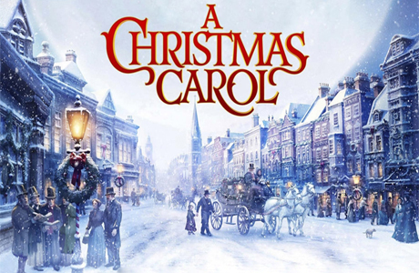

**Χριστουγεννιάτικη Ιστορία** (πρωτότυπος τίτλος: A Christmas Carol) είναι [νουβέλα](https://el.wikipedia.org/wiki/%CE%9D%CE%BF%CF%85%CE%B2%CE%AD%CE%BB%CE%B1) του Άγγλου συγγραφέα [Καρόλου Ντίκενς](https://el.wikipedia.org/wiki/%CE%9A%CE%AC%CF%81%CE%BF%CE%BB%CE%BF%CF%82_%CE%9D%CF%84%CE%AF%CE%BA%CE%B5%CE%BD%CF%82) που πρωτοδημοσιεύτηκε στις [19 Δεκεμβρίου](https://el.wikipedia.org/wiki/19_%CE%94%CE%B5%CE%BA%CE%B5%CE%BC%CE%B2%CF%81%CE%AF%CE%BF%CF%85) [1843](https://el.wikipedia.org/wiki/1843). Αναφέρεται στην ιδεολογική, ηθική και συναισθηματική μεταστροφή του παράξενου και τσιγκούνη Εμπενίζερ Σκρουτζ μετά την υπερφυσική επίσκεψη που δέχτηκε από τον πεθαμένο συνεταίρο του Τζέικομπ Μάρλεϊ και από τα φαντάσματα των Χριστουγέννων του Παρελθόντος, του Παρόντος και του Μέλλοντος. Η νουβέλα ήταν μια οικονομική απογοήτευση τα πρώτα χρόνια, αλλά αργότερα η επιτυχία και η αποδοχή τόσο από το κοινό όσο και από τους κριτικούς ήταν παγκόσμια και τεράστια.

Στην Ελλάδα συνηθίζεται ευρέως και ο τίτλος "Το Πνεύμα των Χριστουγέννων" στις διάφορες διασκευές του έργου.

**Κεφάλαιο 1ο- Το φάντασμα του Μάρλεϊ**

1. Χρόνος:

Τόπος:

Ήρωες:

1. Πώς είναι ο χώρος εργασίας του Εμπενίζερ Σκρουτζ; Τι αποδεικνύει για τον χαρακτήρα του; Ποιος άλλος εργαζόταν μαζί του;

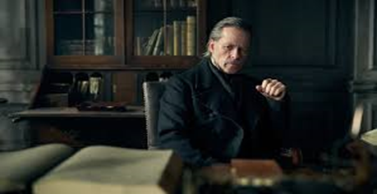

1. Ποιοι επισκέπτονται τον Σκρουτζ και για ποιον σκοπό; Ποια είναι η αντίδραση του προς αυτούς;
2. Πώς αντιμετώπιζε τα Χριστούγεννα ο Σκρουτζ και πώς ο ανιψιός του; Πώς νιώθετε εσείς για τα Χριστούγεννα ( Σκέψεις – Εικόνες)

2

1. Καθισμένος μπροστά στο τζάκι ακούει τον ήχο από αλυσίδες που σέρνονται και βλέπει μια παράξενη σκιά που γλίστρησε από την κλειστή πόρτα και στάθηκε στη μέση του δωματίου. Ήταν το …………………… του …………………………., του…………………………….. .

1. 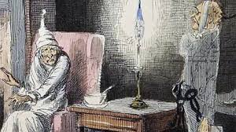Tι αντιπροσωπεύουν οι αλυσίδες του φαντάσματος και τι τα χρηματοκιβώτια που κουβαλά;
2. Ποιες προειδοποιήσεις κάνει το φάντασμα και ποιο μήνυμα δίνει στον Σκρουτζ;

**Κεφάλαιο 2ο- Το πνεύμα του παρελθόντος**

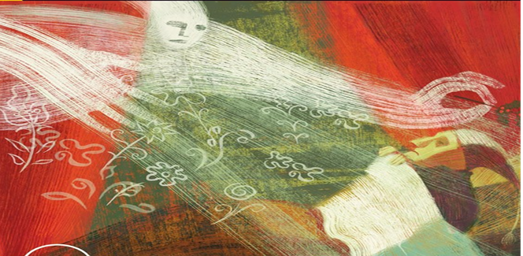

1. Περιγράψτε το πνεύμα του παρελθόντος.
2. Που τον ταξίδεψε το πνεύμα του παρελθόντος; Τι ξαναζεί ο Σκρουτζ και ποια συναισθήματα του γεννώνται;

**Κεφάλαιο 3ο- Το πνεύμα του παρόντος**

1. 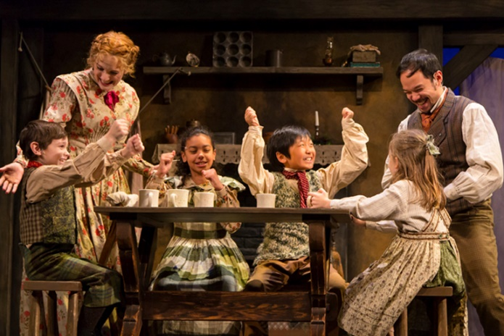Που τον μετέφερε το πνεύμα του παρόντος;
2. Ποιο μήνυμα θέλησε να του δώσει;

**Κεφάλαιο 4ο- Το πνεύμα του μέλλοντος**

Εικόνα που περιέχει κείμενο, ρούχα, κορδέλα μαλλιών, κράνος

Περιγραφή που δημιουργήθηκε αυτόματα

1. Περιγράψτε το πνεύμα του μέλλοντος; Πως αισθάνθηκε ο Σκρουτζ στη θέα αυτού του πνεύματος;
2. Το πνεύμα του μέλλοντος μεταφέρει τον Σκρουτζ:

* Στο χρηματιστήριο όπου πληροφορείται για …………..
* Στο σπίτι του υπαλλήλου του Κράτσιτ όπου μαθαίνει για ………………………………………………………………………….
* Στο γραφείο του όπου διαπιστώνει ότι …………………………….
* Στο νεκροταφείο όπου αντικρύζει …………………………………

1. Τι συνειδητοποιεί ο Σκρουτζ μετά από την περιήγηση που του έκανε το πνεύμα του μέλλοντος;

**Κεφάλαιο 5ο- Το ευτυχισμένο τέλος**

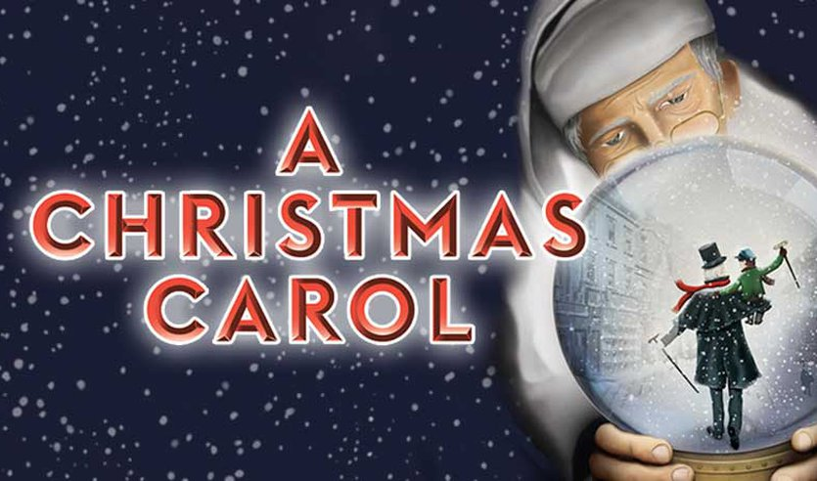

1. Ποιες ενέργειες κάνει ο Σκρουτζ μετά την επίσκεψη των τριών πνευμάτων που αποδεικνύουν την ηθική και συναισθηματική μεταστροφή του;
2. Πως αντιδρούν οι άλλοι μπροστά στην τεράστια αλλαγή της συμπεριφοράς του;

**Δημιουργική γραφή**

Γίνεστε ο Σκρουτζ αμέσως μετά την περιπέτειά σας. Σκεφτείτε τι θα απαντούσατε στις παρακάτω ερωτήσεις ενός δημοσιογράφου:

1. Κύριε Σκρουτζ, κάποτε ήσασταν ένας τσιγκούνης, σπαγκοραμμένος, σφιχτοχέρης, αρπαχτικός, πλεονέκτης και άπληστος! Πώς θα περιγράφατε τον εαυτό σας τώρα; Τι προκάλεσε την αλλαγή αυτή;
2. Ποιο πράγμα ήταν το πιο σημαντικό για σας στο παρελθόν και ποιο τώρα;
3. Για ποιο γεγονός του παρελθόντος λυπάστε περισσότερο και γιατί;
4. Τι συμβουλή θα δίνατε στους άλλους, με βάση τη δική σας εμπειρία;